ЗМІСТ

ВСТУП 3

1. РОЗРОБКА МОДЕЛІ ІНФОРМАЦІНИХ ПРОЦЕСІВ ДЛЯ СИСТЕМИ ОБРОКИ ЗАМОВЛЕНЬ КЛІЄНТІВ 5

1.1 Моделювання інформаційних потоків. Побудова діаграми потоків даних 5

1.1.1 Побудува діаграми декомпозиції A1 «Процеси керування». 5

1.1.2 Побудува діаграми декомпозиції А2 «Підтримуючі процеси». 6

1.1.3. Побудува діаграми декомпозиції А3 «Основні процеси». 7

1.1.4. Побудува діаграми декомпозиції А11 «Процес стратегічного керування». 8

1.1.5. Побудува діаграми декомпозиції А12 «Процес тактичного керування». 9

1.1.6. Створення контекстної діаграми. 10

1.2 Моделювання потоків даних та визначення структури сховищ 11

1.2.1. Створення контекстної діаграми 11

1.2.2. Створення деталізованої діаграми декомпозиції 12

2. ОРГАНІЗАЦІЯ СХОВИЩА ДАНИХ ДЛЯ АНАЛІТИКИ ТА ELT ПРОЦЕСУ 16

2.1 Проектування на основі топології «Зірка» сховище даних (Data WereHouse). 17

3. ОРГАНІЗАЦІЯ ЗАСОБУ (ПІДСИСТЕМИ) ДЛЯ ВІЗУАЛІЗАЦІЇ ТА АНАЛІЗУ ДАНИХ 18

3.1. Моделювання та інтеграція потоків даних в ETL процесі 18

ВИСНОВКИ 33

ВИКОРИСТАНІ ДЖЕРЕЛА 34

# ВСТУП

Інформаційне забезпечення, його організація визначається складом об'єктів предметної області, завдань, даних і сукупністю інформаційних потреб усіх користувачів автоматизованої банківської системи.

Інформаційне забезпечення, позамашинне і внутрішньомашинне, включає повний набір показників, документів, класифікаторів, файлів, баз даних, баз знань, методів їх використання в банківській роботі, а також способи представлення, накопичення, зберігання, перетворення, передачі інформації, прийняті в конкретній системі задоволення будь-яких інформаційних потреб усіх категорій користувачів у потрібній формі і у потрібний час.

Провідним напрямом організації внутрішньомашинного інформаційного забезпечення є технологія баз та банків даних. До організації інформаційного забезпечення банківської діяльності висувається низка вимог. Найбільш важливими є: забезпечення для багатьох користувачів роботи з даними в реальному часі; надання для обміну інформацією можливості експорту/імпорту даних у різних форматах; безпеку зберігання та передачі банківської інформації; збереження цілісності інформації у разі відмови апаратури.

Розвиток теорії та практики створення та використання баз даних призводить до ширшого поняття – сховище даних. Це може бути централізована база даних, що об'єднує інформацію з різнорідних джерел та систем і представляє зібрані дані за програмами кінцевих користувачів.

Концепція сховища даних означає побудову такого інформаційного середовища, яке дозволяє здійснювати збір, трансформацію та управління даними з різних джерел з метою вироблення рішень з управління банком, створить нові можливості щодо залучення прибутку

У міру того, як переваги сховищ даних ставали все очевиднішими, збільшилося число їх версій і обсяг даних, що містяться в них. Найголовнішою вимогою клієнта до сховища є можливість для кінцевих користувачів вести роботу в діалозі по повному набору бізнес-даних та отримувати відповіді у прийнятні часові рамки.

Центр тяжкості інформаційного забезпечення сучасної АБС посідає повноту відображення специфіки предметної галузі банківського бізнесу. Ступінь розвитку цієї специфіки найнаочніше проявляється у словнику інформаційної моделі. Якщо інтерфейс користувача в системі (меню, екранні форми, звіти і т.д.) охоплює предметну область найбільш повно (за кількістю та обсягом понять, об'єктів, процесів), це свідчить про близькість автоматизованих інформаційних технологій до реальних завдань банку.

# 1. РОЗРОБКА МОДЕЛІ ІНФОРМАЦІНИХ ПРОЦЕСІВ ДЛЯ СИСТЕМИ ОБРОКИ ЗАМОВЛЕНЬ КЛІЄНТІВ

## 1.1 Моделювання інформаційних потоків. Побудова діаграми потоків даних

Діаграми потоків даних (Data flow diagram, DFD) використовуються для опису документообігу та обробки інформації. Подібно IDEF0, DFD представляє систему, що моделюється як мережу пов'язаних між собою робіт. Їх можна використовувати як доповнення до моделі IDEF0 для більш наочного відображення поточних операцій документообігу в корпоративних системах обробки інформації. Головна мета DFD - показати, як кожна робота перетворює свої вхідні дані у вихідні, а також виявити відносини між цими роботами.

Будь-яка DFD-діаграма може містити роботи, зовнішні сутності, стрілки (потоки даних) і сховища даних.

Роботи зображуються прямокутниками з закругленими кутами, сенс їх збігається зі змістом робіт IDEF0. Вони мають входи і виходи, але не підтримують управління та механізми, як IDEF0. Всі сторони роботи рівнозначні. У кожну роботу може входити і виходити по кілька стрілок.

### 1.1.1 Побудува діаграми декомпозиції A1 «Процеси керування».

На риссунку 1.1.1 представленно управління бізнес-процесом банку.

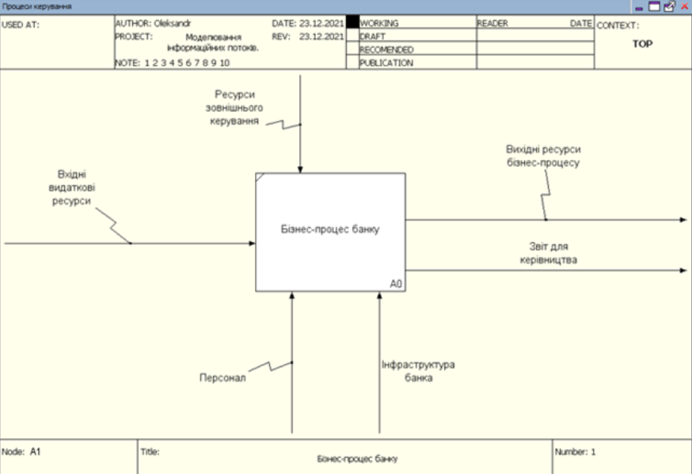

Рисунок 1.1.1 – Бізнес-процес банку

### 1.1.2 Побудува діаграми декомпозиції А2 «Підтримуючі процеси».

На риссунку 1.1.2 представленно підтримаючі процеси.

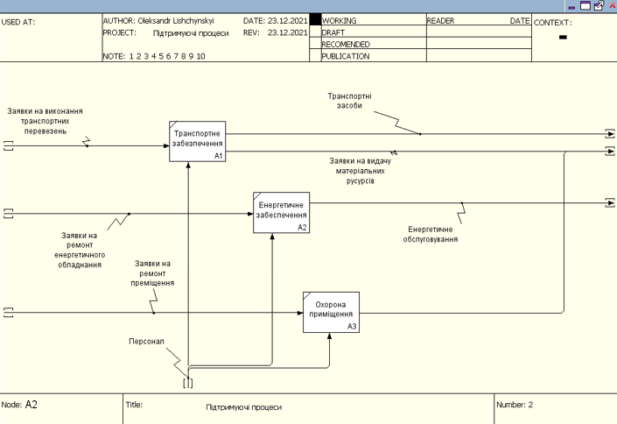

Рисунок 1.1.2 – Підтримаючі процеси

### 1.1.3. Побудува діаграми декомпозиції А3 «Основні процеси».

На риссунку 1.1.3 представленно основні процеси.

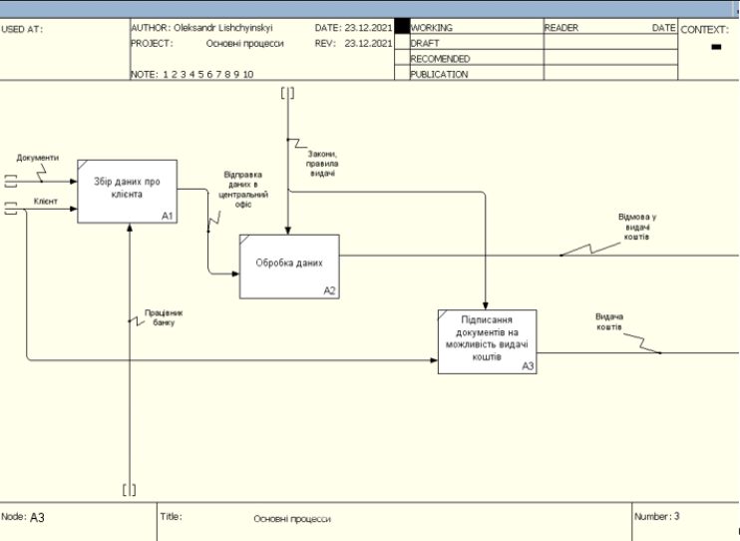

Рисунок 1.1.3 – Основні процеси

### 1.1.4. Побудува діаграми декомпозиції А11 «Процес стратегічного керування».

На риссунку 1.1.4 представленно процес стратегічного керування.

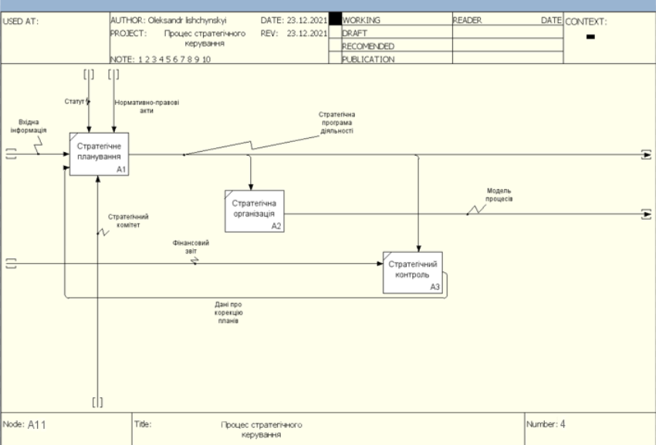

Рисунок 1.1.4 – Процес стратегічного керування

### 1.1.5. Побудува діаграми декомпозиції А12 «Процес тактичного керування».

На риссунку 1.1.5 представленно процес стратегічного керування.

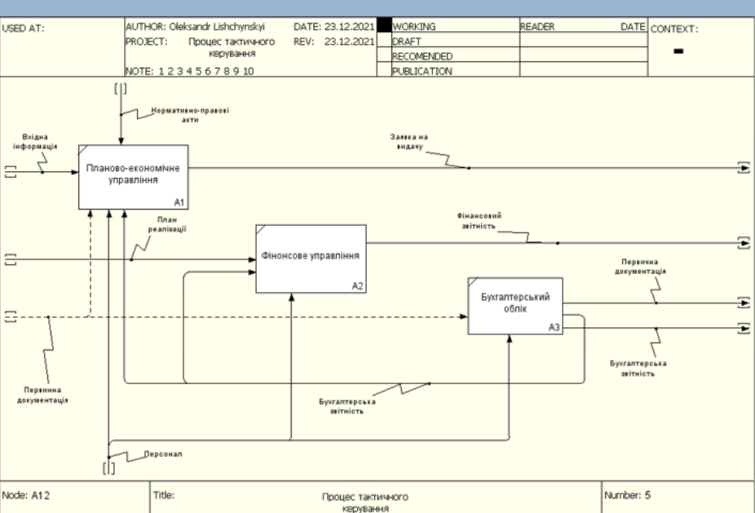

Рисунок 1.1.5 – Процес тактичного керування

### 1.1.6. Створення контекстної діаграми.

**Створення класифікаторів.**

Було створено класифікатори для побудови діаграми (рисунок 1.1.6.1)

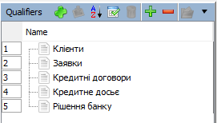

Рисунок 1.1.6.1 - Класифікатори, необхідні для побудови діаграми DFD

**Створення контекстої діаграми за допомогою класифікаторів**

Створену діаграму предствалено на рисунку 1.1.6.2

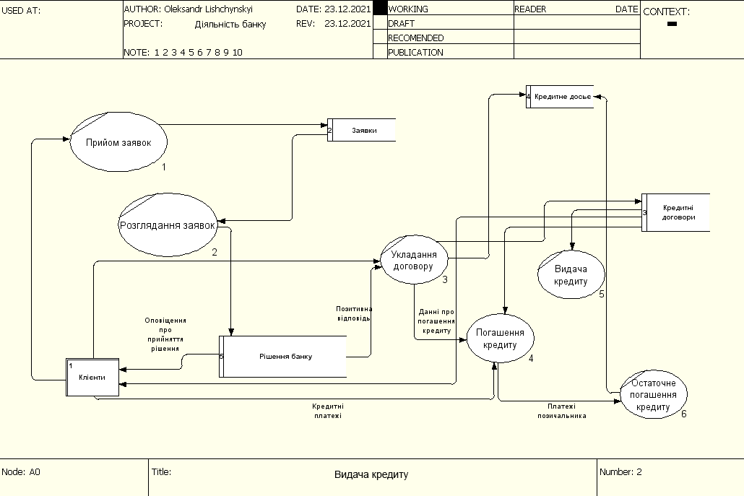

Рисунок 1.1.6.2 - Діаграма декомпозиції в нотації DFD «Видача кредиту»

## 1.2 Моделювання потоків даних та визначення структури сховищ

### 1.2.1. Створення контекстної діаграми

На риссунку 1.2.1 представленно контекстну діаграму підвищення ефективності банківського кредитування.

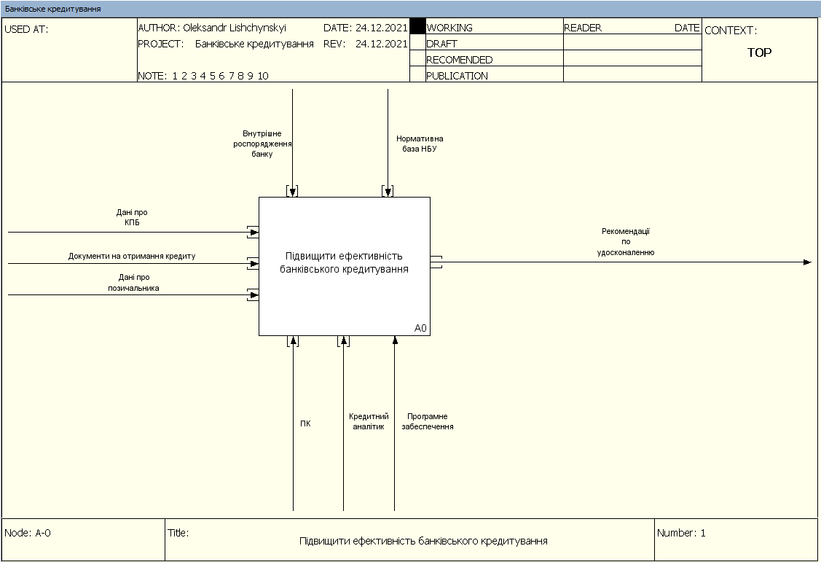

Рисунок 1.2.1 – Контекстну діаграму “Підвищення ефективності банківського кредитування”

### 1.2.2. Створення деталізованої діаграми декомпозиції

Ієрархія функціональних блоків моделі (риссунок 2.1)

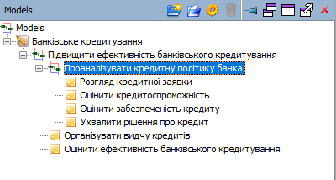

Рисунок 1.2.2 - Ієрархія функціональних блоків моделі

На рисунку 1.2.4 представленно діаграму першого рівня декомпозиції.

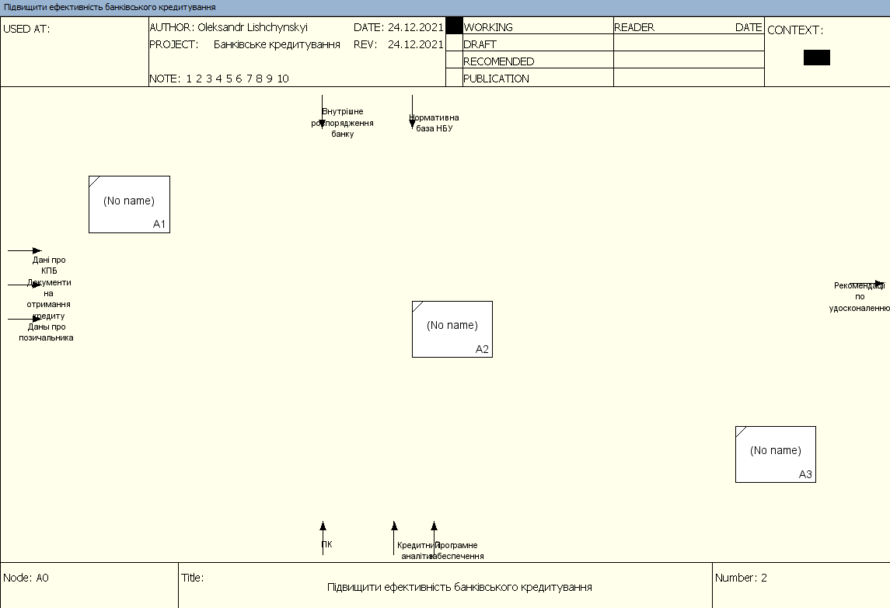

Рисунок 1.2.3 – Робочий простір деталізованої діаграми

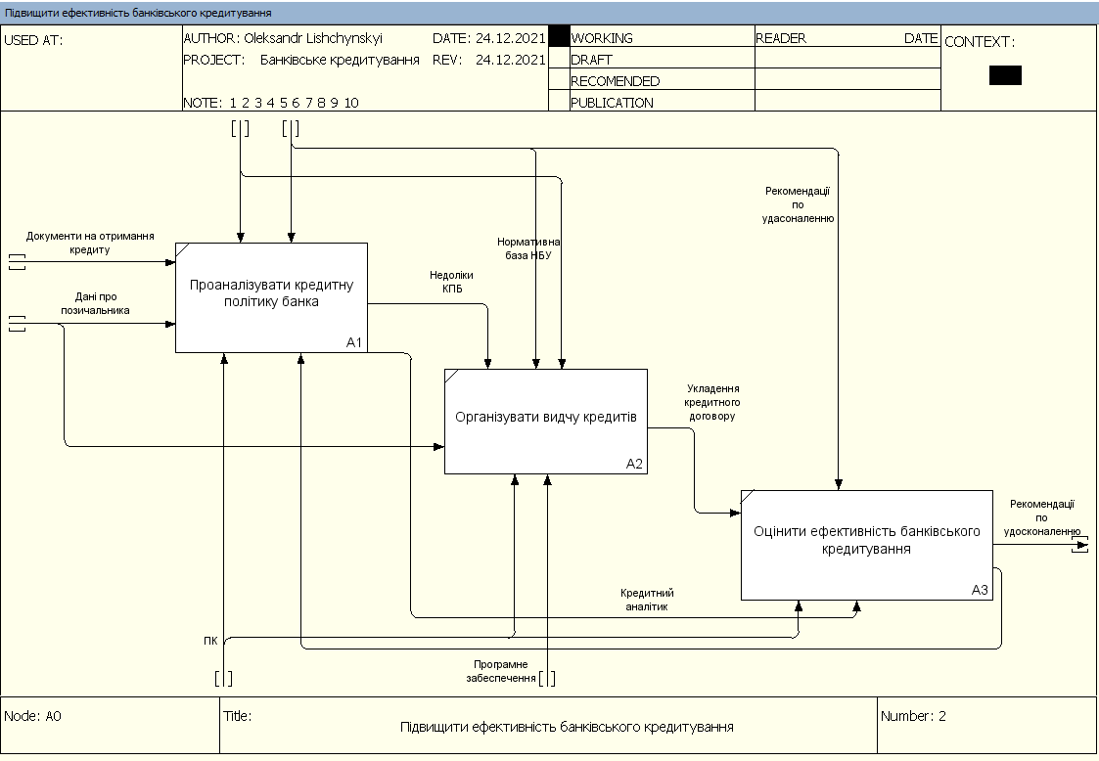

Рисунок 1.2.4 – Декомпозиція контекстної діаграми IDEF0 моделі

На риссунку 1.2.5 представлено Діаграмму декомпозиції організації видачі кредиту

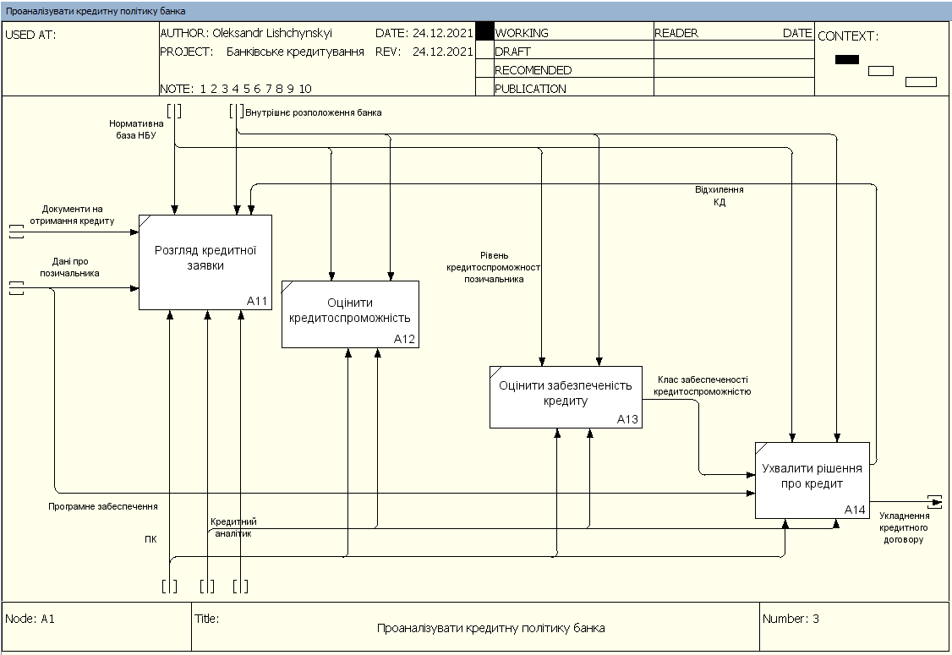

Рисунок 1.2.5 – Діаграма декомпозиції організації видачі кредиту

# 2. ОРГАНІЗАЦІЯ СХОВИЩА ДАНИХ ДЛЯ АНАЛІТИКИ ТА ELT ПРОЦЕСУ

Сховище даних (англ. *data warehouse*) — предметно орієнтований, інтегрований, незмінний набір даних, що підтримує хронологію і здатний бути комплексним джерелом достовірної інформації для оперативного аналізу та прийняття рішень. В основі концепції сховища даних (СД) лежить розподіл інформації, що використовують в системах оперативної обробки даних (OLTP) і в системах підтримки прийняття рішень (СППР). Такий розподіл дозволяє оптимізувати як структури даних оперативного зберігання для виконання операцій введення, модифікації, знищення та пошуку, так і структури даних, що використовуються для аналізу. В СППР ці два типи даних називаються відповідно оперативними джерелами даних (ОДД) та сховищем даних.

Перші статті, присвячені сховищам даних з'явилися в 1988 році, їх авторами були Девлін та Мерфі. В 1992 році Уільман Г. Інмон детально описав дану концепцію в своїй монографії «Побудова сховищ даних».

Extract, Transform, Load (ETL) або Витяг, Перетворення та Завантаження — процес, який використовується в базах даних та, особливо, у сховищах даних та у засобах Business Intelligence для забезпечення їх роботи для підтримки прийняття рішень. ETL-процес, як концепція, набув поширення у 1970-х роках. Він охоплює наступні етапи обробки даних:

* Виймання даних із зовнішніх джерел,
* Перетворення даних, для зберігання даних у відповідній структурі або форматі, з метою подальшого аналізу.
* Завантаження даних у кінцеву базу даних. Більш точно, це може бути вітрина даних або сховище даних.

Поняття ETL може стосуватися процесу завантаження будь-якої [бази](https://uk.wikipedia.org/wiki/%D0%91%D0%B0%D0%B7%D0%B0_%D0%B4%D0%B0%D0%BD%D0%B8%D1%85) даних. Оскільки виймання даних займає багато часу, то для скорочення загального часу обробки, поширеним є одночасна робота всіх трьох етапів ETL. Поки дані виймаються, процес перетворення отримує інші дані і готує їх для завантаження, щоб уникнути очікування виконання попередніх етапів.

Зазвичай ETL системи об'єднують дані з численних застосунків (систем), які створені та підтримуються різними вендорами та розміщені на різному апаратному забезпеченні. Розрізнені системи, які містять первісні дані, нерідко підтримуються та використовуються різними співробітниками. Для прикладу, система обліку витрат може об'єднувати дані по фонду заробітної платні, продажам та придбанням.

## 2.1 Проектування на основі топології «Зірка» сховище даних (Data WereHouse).

На рисунку 2.1 представленно спроектоване сховище даних банку на основі топології «Зірка»

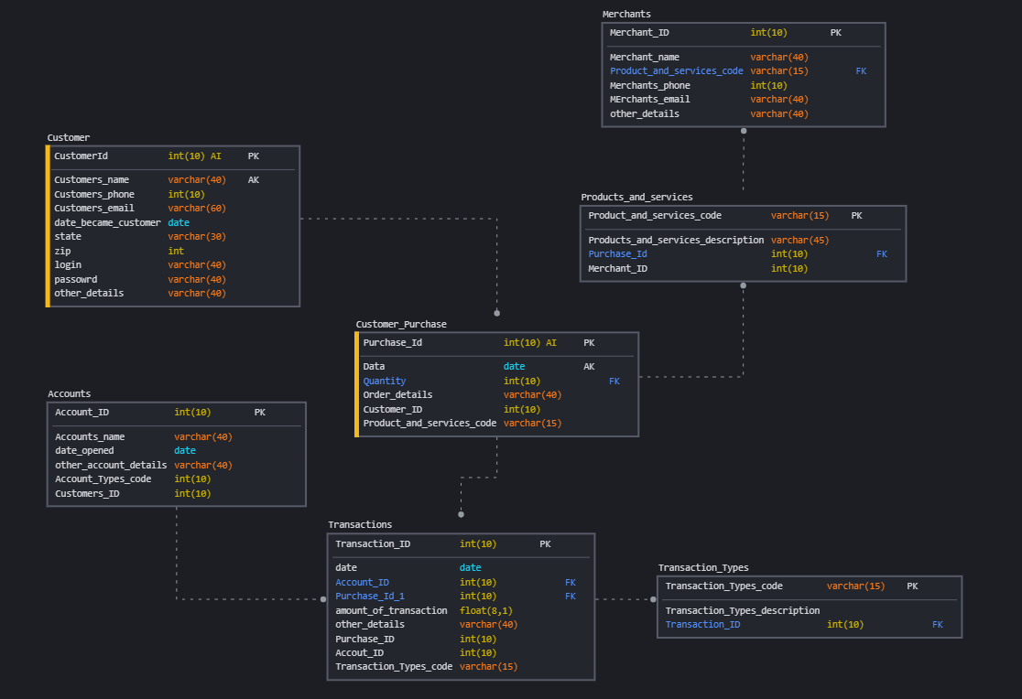

Рисунок 2.1 – Сховище даних банку

# 3. ОРГАНІЗАЦІЯ ЗАСОБУ (ПІДСИСТЕМИ) ДЛЯ ВІЗУАЛІЗАЦІЇ ТА АНАЛІЗУ ДАНИХ

## 3.1. Моделювання та інтеграція потоків даних в ETL процесі

**Отримання безкоштовного облікового запису для студентів, використавши студентську пошту на ztu.edu.ua.**

Отримав на почту ссилку для підтвердження академічного статуса (рисунок 3.1.1).

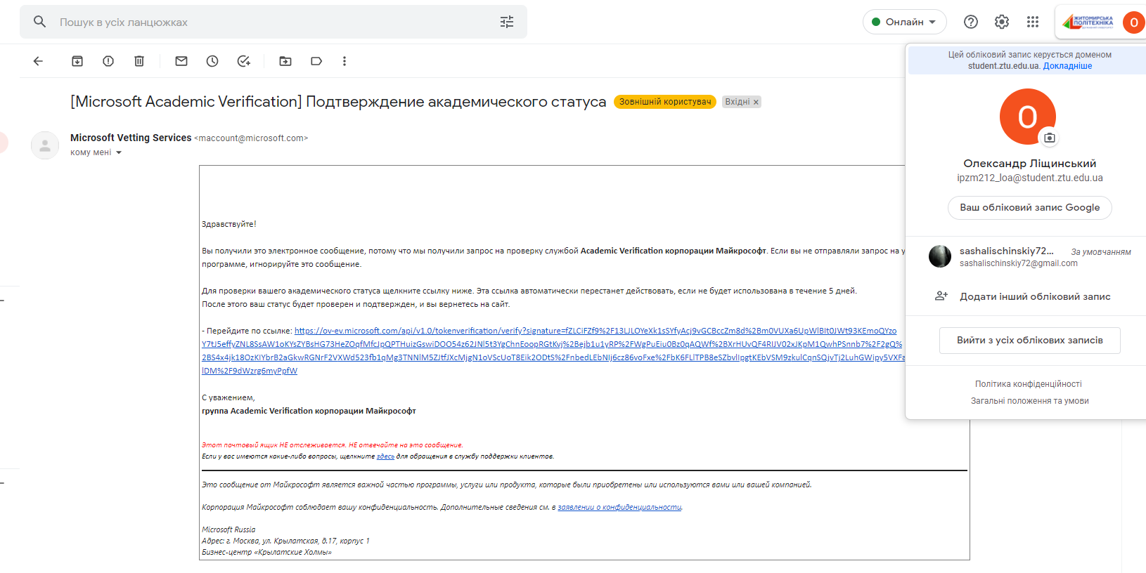

Рисунок 3.1.1

Після підтвердження отримав студентський обліковий запис (рисунок 3.1.2)

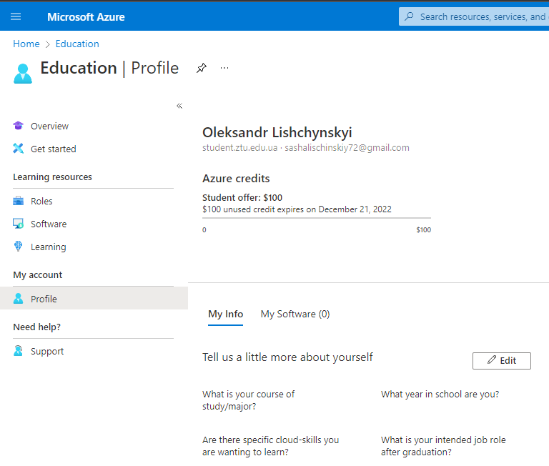

Рисунок 3.1.2

**Створення data factory з використанням інтерфейсу Azure Data Factory**

Створено Data factory (рисунок 3.1.3)

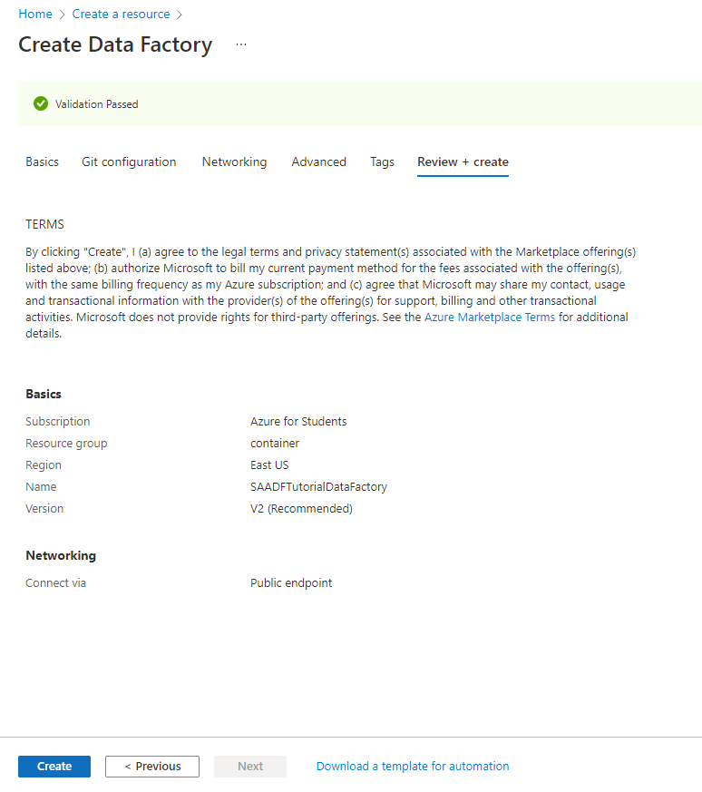

Рисунок 3.1.3

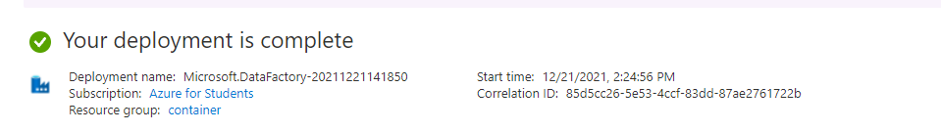

Рисунок 3.1.4

**Створення контейнера для копіювання даних з папки в сховищі BLOB-об’єктів Azure в іншу папку, використовуючи інструмент Data Copy в Data Factory від Azure Microsoft**

Cтворено сховище (рисунок 3.1.5)

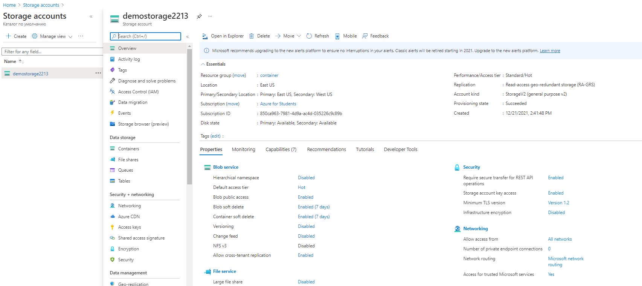

Рисунок 3.1.5

Створено контейнер (рисунок 3.1.6)

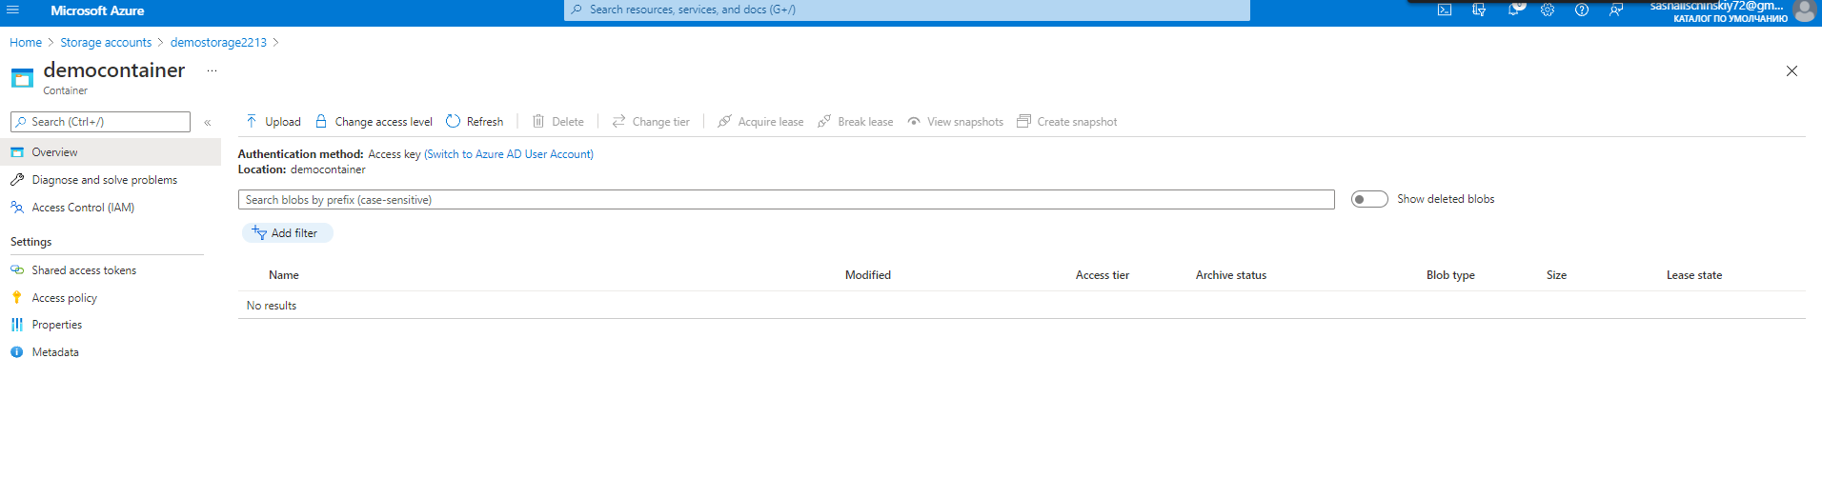

Рисунок 3.1.6

Створено папку і завантажено в неї файл (рисунок 3.1.7).

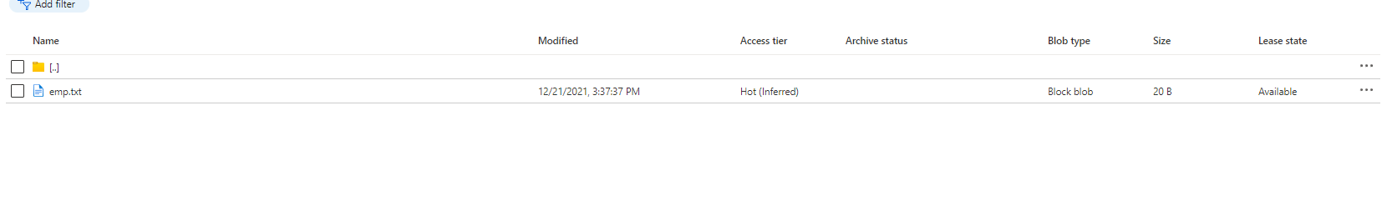

Рисунок 3.1.7

Створюємо Source data store (рисунок 3.1.8)

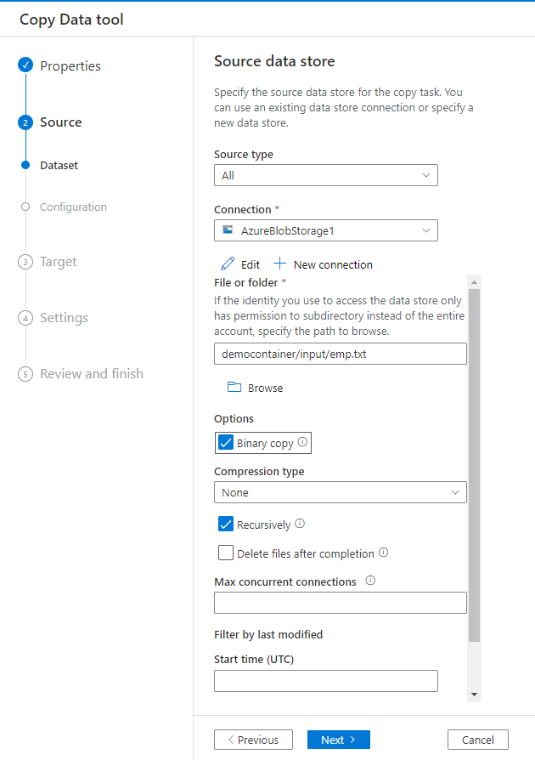

Рисунок 3.1.8

Створюємо destination data store (рисунок 3.1.9)

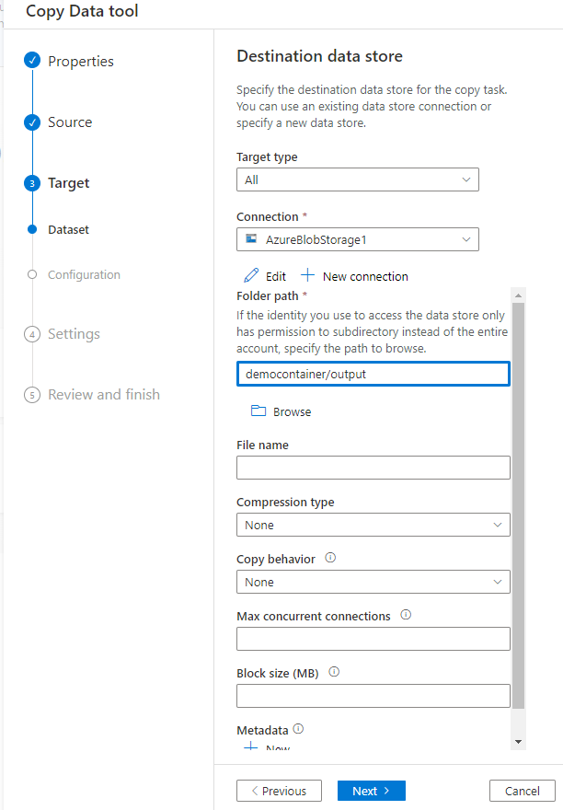

Рисунок 3.1.9

Створюємо pipeline (рисунок 3.1.10)

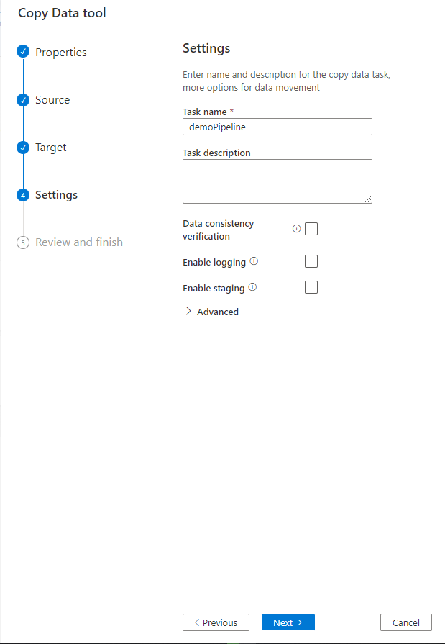

Рисунок 3.1.10

Деталі копіювання (русунок 3.1.11)

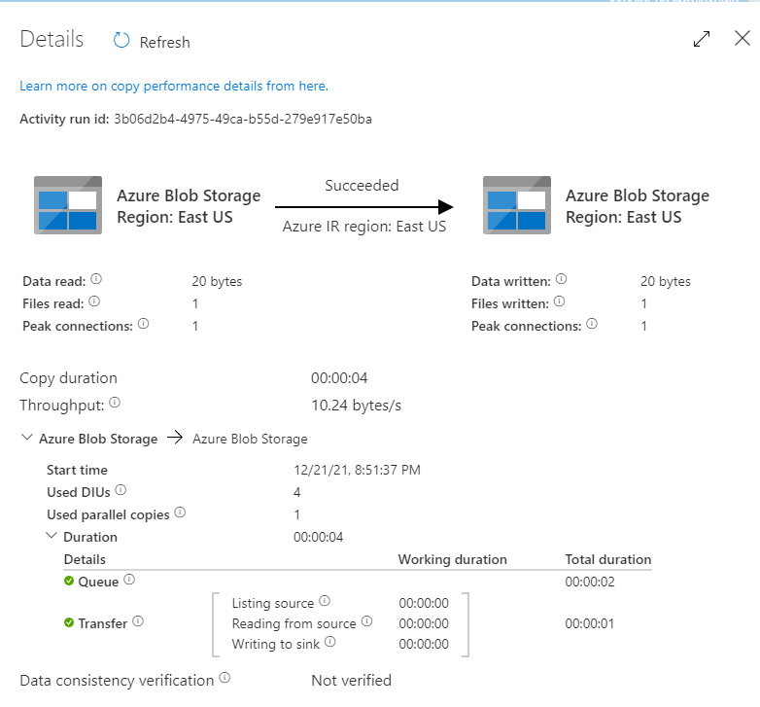

Рисунок 3.1.11

Бачимо, що з’явилася папка output(рисунок 3.1.12*)* і в ній знаходиться файл *emp.txt* який ми копіювали(рисунок 3.1.13)

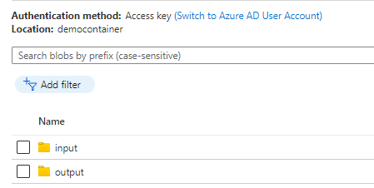

Рисунок 3.1.12

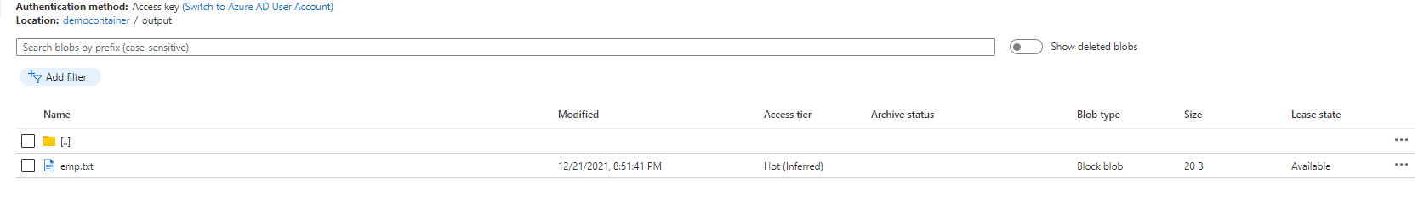

Рисунок 3.1.13

**Провести завантаження даних в Azure Synapse Analytics за допомогою Azure Data Factory або контейнеру Synapse**

Створюємо *New connection* задопомогою щойно створених SQL database і SQL server (рисунок 3.1.14)

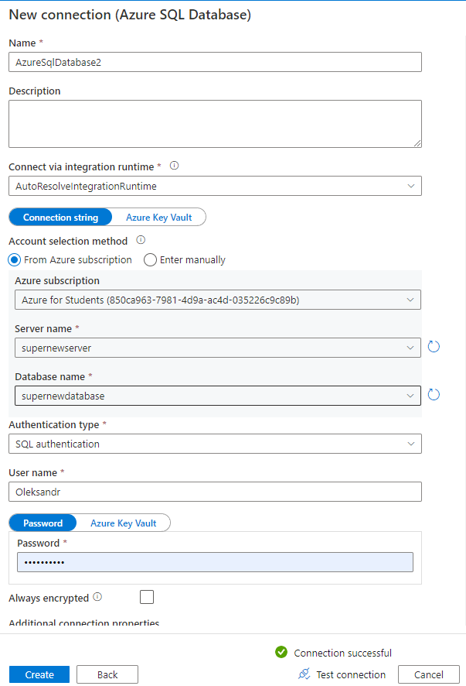

Рисунок 3.1.14

Вибираємо, що хочемо скопіювати(рисунок 3.1.15)

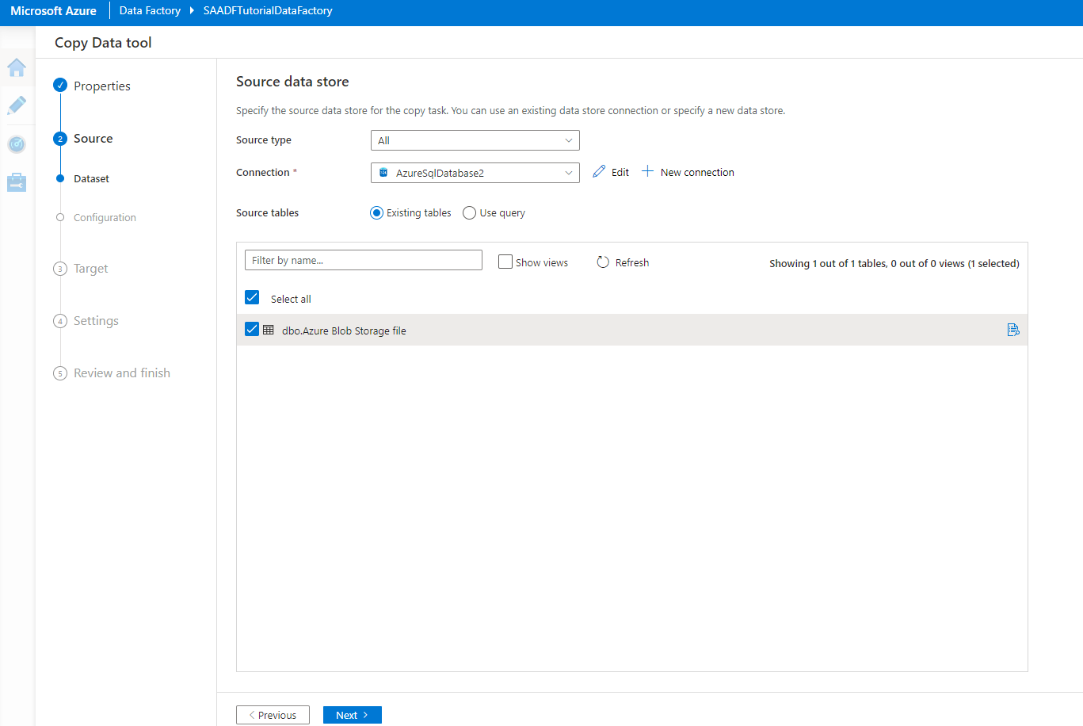

Рисунок 3.1.15

На рисунках 3.1.16 та 3.1.17 зображено успішне копіювання даних даних в Azure Synapse Analytics за допомогою Azure Data Factory.

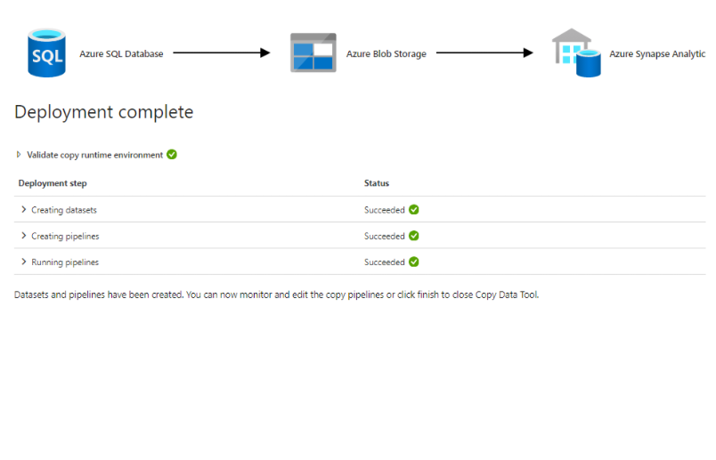

Рисунок 3.1.16

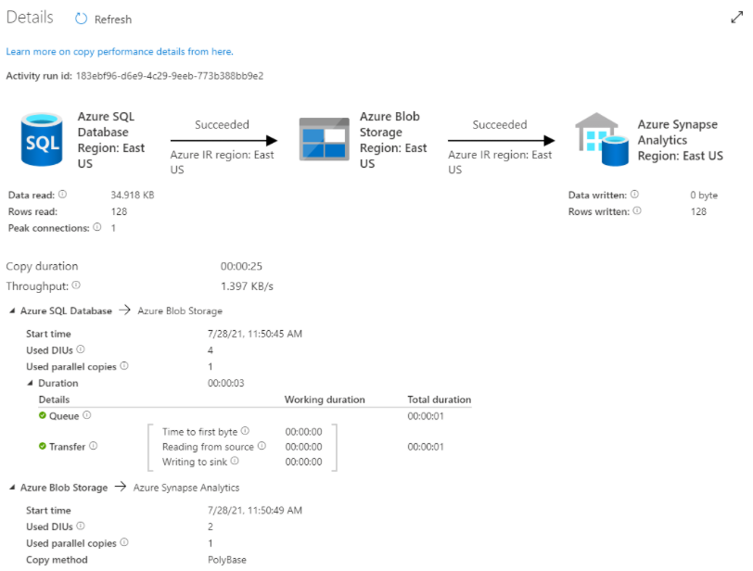

Рисунок 3.1.17

**3.2 Побудова dashboard в Power BI**

Power BI — це збірна назва для набору хмарних програм і служб, які допомагають організаціям збирати, керувати та аналізувати дані з різних джерел за допомогою зручного інтерфейсу. Інструменти бізнес-аналітики, такі як Power BI, можна використовувати для багатьох цілей. Насамперед, Power BI об’єднує дані та обробляє їх, перетворюючи їх на зрозумілу інформацію, часто використовуючи візуально привабливі та прості в обробці діаграми та графіки. Це дозволяє користувачам створювати та ділитися чіткими та корисними знімками того, що відбувається в їхньому бізнесі.

Power BI підключається до низки джерел даних, від базових електронних таблиць Excel до баз даних, а також до хмарних і локальних програм.

Power BI — це щось на кшталт зонтичного терміну, яке може позначати або настільну програму Windows під назвою Power BI Desktop, онлайн-службу SaaS (програмне забезпечення як послуга) під назвою Power BI Service, або мобільні програми Power BI, доступні на телефонах і планшетах Windows, як а також для пристроїв iOS та Android.

Power BI побудовано на основі Microsoft Excel, і, таким чином, крива навчання від Excel до Power BI не така вже й стрімка; будь-хто, хто вміє використовувати Excel, може використовувати Power BI, але останній набагато потужніший, ніж його аналог в електронних таблицях.

**Визначення підклювання PowerBI до джерела даних**

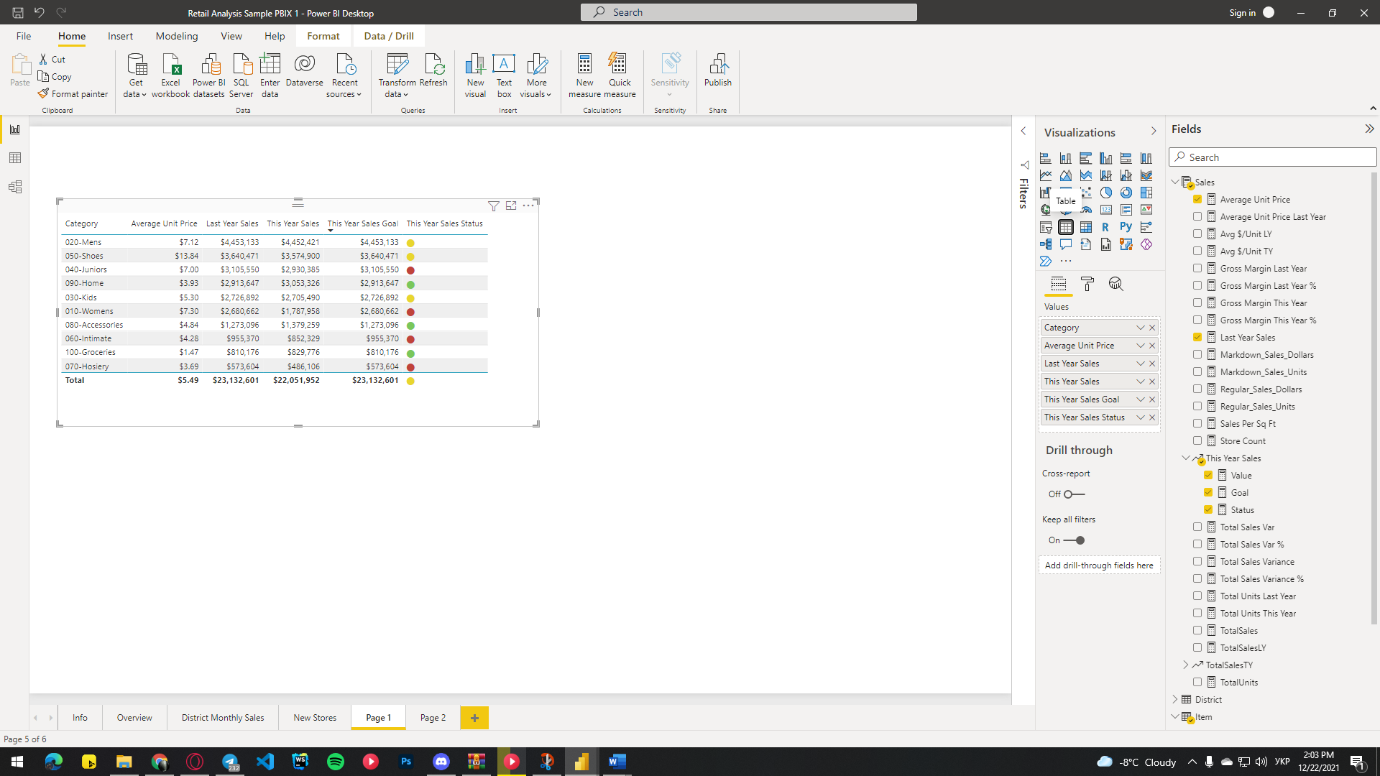

Рисунок 3.2.1

**Один звіт типу Зведена таблиця**

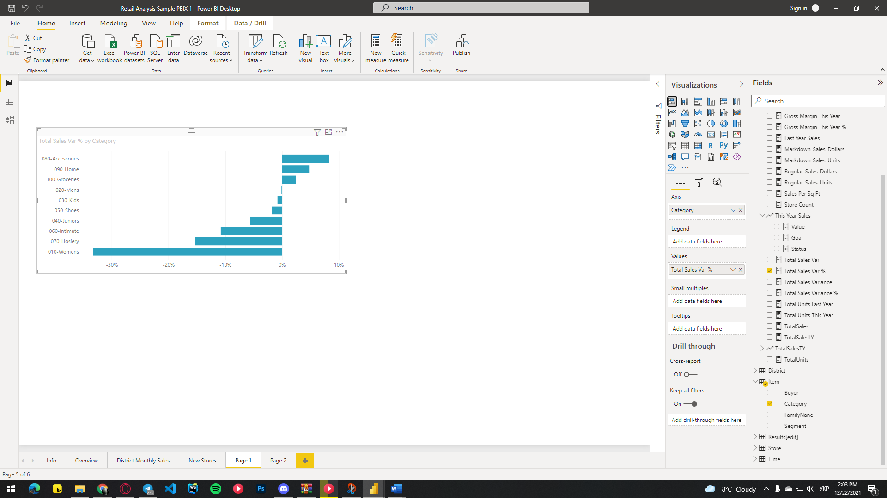

Рисунок 3.2.2

**Два звіта у вигляді діаграмм**

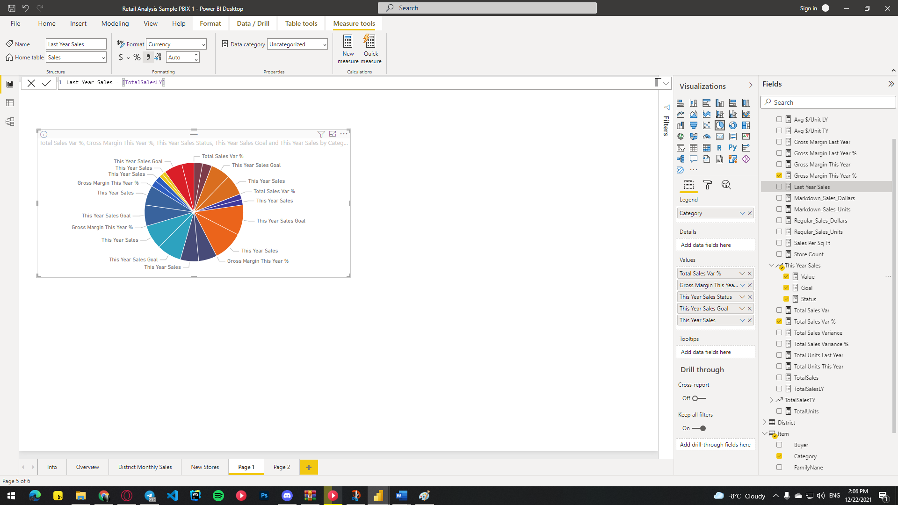

Рисунок 3.2.3



Рисунок 3.2.4

**Установка фильтрів та реалізація Dashbord**

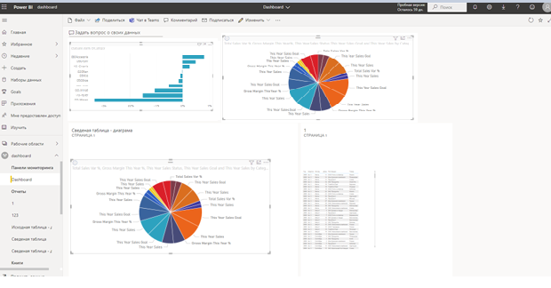

Рисунок 3.2.5

# ВИСНОВКИ

У ході виконання курсової роботи було отримано навички створення та редагування функціональних моделей, створення діаграм потоків даних в нотації DFD в  програмному середовищі Ramus. Було набуто практичні навички у створенні контекстної діаграми та діаграми декомпозиції, у мапуванні потоків даних для ETL процесу між БД транзакційного типу та OLAP сховищами даних.

Отримано навички роботи з Data Factory, в створенні та роботі з контейнерами в хмарі, в завантаженні даних в Synapse Analytics хмари. Було створено безкоштовний обліковий запис для студентів, використавши студентську пошту. Відбулось ознайомлення з основними поняттями Azure, з плануванням і контролем витрат на Azure. Створено data factory з використанням інтерфейсу Azure Data Factory. Створено контейнер для копіювання даних з папки в сховищі BLOB-об’єктів Azure в іншу папку, використовуючи інструмент Data Copy в Data Factory від Azure Microsoft. Було проверено завантаження даних в Azure Synapse Analytics за допомогою Azure Data Factory або контейнеру Synapse. За допомогою Power BI було реалізовано для власного сховища один звіт, типу Зведена таблиця. Установлено фільтри и та реалізовано Dashbord.

# ВИКОРИСТАНІ ДЖЕРЕЛА

1. Azure Data Factory [Електронний ресурс] – Режим доступу до ресурсу: <https://docs.microsoft.com/en-us/azure/data-factory/introduction>.
2. Співставлення потоків даних в Azure Data Factory [Електронний ресурс] – Режим доступу до ресурсу: <https://docs.microsoft.com/en-us/azure/data-factory/concepts-data-flow-overview>.
3. Створення облікового запису Azure: [Електронний ресурс] – Режим доступу до ресурсу: <https://docs.microsoft.com/en-us/azure/storage/common/storage-account-create?tabs=azure-portal>
4. Data flow diagram [Електронний ресурс] – Режим доступу до ресурсу: <https://www.lucidchart.com/pages/data-flow-diagram#:~:text=A%20data%20flow%20diagram%20(DFD,the%20routes%20between%20each%20destination.>
5. IDEF0 [Електронний ресурс] – Режим доступу до ресурсу: <https://en.wikipedia.org/wiki/IDEF0>